**Guía n°12 La Libertad**

**Asignatura:** Religión  **Curso:** Primero Básico

**Fecha:** semana del 15 /06 al 29 /06  **Docente:** María Ortega E.

**Nombre del Alumno:**

**I.- Objetivo de Aprendizaje:** Valorar el concepto de la libertad

**II.- Contenido:** Concepto de libertad

**III.- Objetivo de la clase:** Construir a través del dibujo el concepto de libertad

**IV.- Indicaciones generales: Crear situaciones de libertad**

**V.- Actividad a desarrollar:** Crear a través del dibujo el concepto libertad

Recordando que libertad es la Facultad y derecho de las personas para elegir de manera responsable su propia forma de actuar dentro de una sociedad

Actividad

Crea algunos dibujos con los conocimientos adquiridos del concepto libertad

|  |  |
| --- | --- |
|  |  |
|  |  |

Ticket de salida

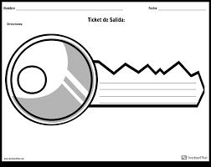

Explica tu familia que es la libertad

**I.-** **Retroalimentación:** La retroalimentación la realizaremos mediante el correo electrónico u entrega de carpeta

**VII.- Fecha de envío:** miércoles 1 de julio

**VIII.- Cómo y/o donde enviar:** Luego de finalizar las actividades debes tomarles una foto y enviarlas al siguiente correo colegiorene2020[@gmail.com](mailto:matecuartoyoctavorene@gmail.com) con tu nombre y apellido.